NORMA DE PROCEDIMENTO – SCL Nº 010

Tema: | Cancelamento de Preços nas Atas de Registro de Preços
Emitente: | Secretaria de Estado de Gestão e Recursos Humanos – SEGER
Sistema: | Sistema de Compras, Licitações e Contratos |  | Código: SCL
Versão: | 02 | Aprovação: Portaria n.º 36-R/2019 | Vigência: 20/12/ 2019

OBJETIVOS

Padronizar os processos de cancelamento de preços nas Atas de Registro de Preços.

ABRANGÊNCIA

Órgãos da Administração Direta e entidades da Administração Indireta do Poder Executivo Estadual, exceto as empresas públicas e as sociedades de economia mista.

FUNDAMENTAÇÃO LEGAL
- Lei Federal n.º 8.666, de 21/06/1993 – Regulamenta o art. 37, inciso XXI, da Constituição Federal e institui normas para licitações e contratos da Administração Pública.
- Decreto Estadual n.º 1.790-R, de 24/01/2007 – Regulamenta o Sistema de Registro de Preços, previsto no art. 15, inciso II, da Lei Federal n.º 8.666, de 21/06/1993, no âmbito da Administração Pública Estadual.
- Portaria SEGER/PGE/SECONT n.º 049-R, de 24/08/2010 – Dispõe sobre normas e procedimentos relativos à gestão de Contratos Administrativos no âmbito da Administração Pública Estadual.

DEFINIÇÕES

Sistema de Registro de Preços (SRP) – Conjunto de procedimentos para registro formal de preços relativos à prestação de serviços e aquisição de bens, para contratações futuras.

Ordenador de Despesas/Autoridade Competente – A quem compete autorizar a realização dos procedimentos com vistas ao cancelamento de preços, bem como decidir a respeito.

Gestor/Comissão Gestora da Ata de Registro de Preços – Representante(s) da Administração, designado(s) para o gerenciamento, orientação e controle da Ata de Registro de Preços.

Fornecedor – Pessoa física ou jurídica cujos preços para os bens ou serviços estão registrados na Ata de Registro de Preços ou, ainda, aqueles que participaram do certame licitatório originário da Ata.

UNIDADES FUNCIONAIS ENVOLVIDAS
- Fornecedor.
- Gestor/Comissão Gestora da ARP.
- Ordenador/Autoridade Competente.

PROCEDIMENTOS
O processo inicia-se com a identificação da necessidade de cancelamento de preços da Ata de Registro de Preços por solicitação do Fornecedor ou pela própria Administração, de ofício.

T01 – Justificar cancelamento de ofício

A Administração, de ofício, poderá inaugurar o procedimento de cancelamento comprovando os motivos que justificam seu pedido, nos termos do art. 24 do Decreto Estadual 1.790-R/2007.

Na hipótese do inc. III, art. 24, do Decreto Estadual 1.790-R/2007, deverá ser observado o disposto no §2º, art. 21, do referido comando normativo.

T02 – Justificar cancelamento

O Fornecedor poderá inaugurar o procedimento de cancelamento comprovando os motivos que justificam seu pedido, nos termos do art. 25 do Decreto Estadual 1.790-R/2007.

T03 – Providenciar autuação do processo

Após autuação do processo, solicitar a aprovação do Ordenador de Despesas/Autoridade Competente, caso o cancelamento seja demandado pela Administração (T04) ou notificar os Órgãos participantes e adesos, se demandada pelo Fornecedor (T07).

T04 – Solicitar aprovação

T05 – Aprovar continuidade do processo

Se não houver aprovação, o Ordenador de Despesas/Autoridade Competente determina o encerramento do procedimento e encaminha o processo para ciência do Gestor/Comissão Gestora (T06). Havendo aprovação, o processo segue para notificação dos Órgãos participantes e adesos (T07).

T06 – Tomar ciência

T07 – Notificar Órgãos

Notificar os órgãos participantes e adesos, para ciência acerca da existência do procedimento.

T08 – Notificar Fornecedor

Notificar o Fornecedor para apresentar defesa, apenas se o pedido não houver sido por ele iniciado.

T09 – Apresentar defesa

T10 – Analisar demanda/promover saneamento

Analisar a solicitação de cancelamento pelo Fornecedor ou sua defesa, quando o procedimento for inaugurado pela Administração.

Promover eventual ajuste/correção/diligência que seja necessário para sanear o procedimento quando for inaugurado pela Administração. Caso necessite de ajuste/correção/diligência pelo Fornecedor, seguir para T11. Caso negativo, seguir T12.

T11 – Promover saneamento

Ao Fornecedor caberá realizar os ajustes/correções/diligências eventualmente apontados após a análise da demanda pela Administração a fim de sanear o procedimento (T10).

T12 – Elaborar manifestação

O Gestor/Comissão Gestora elabora manifestação recomendando ou não o cancelamento.

T13 – Decidir sobre o cancelamento

Se não houver autorização, o Ordenador de Despesas/Autoridade Competente determina o encerramento do procedimento e encaminha o processo para o Gestor/Comissão Gestora notificar os interessados quanto à decisão (T14).

Havendo aprovação, o Ordenador de Despesas/Autoridade Competente encaminha para publicar o resumo da decisão (T15), notificar os interessados (T16) e iniciar o procedimento para revogação da Ata ou convocação de remanescentes.

T14 – Notificar os interessados

Caso o cancelamento não seja autorizado, notificar o Fornecedor (mediante o envio de correspondência com aviso de recebimento) e os órgãos participantes e adesos (por qualquer meio) quanto à decisão.

T15 – Publicar o resumo da decisão

Elaborar o resumo da decisão e providenciar sua publicação no Diário Oficial do Estado de forma imediata.

T16 – Notificar os interessados

Caso a revisão seja autorizada, notificar o Fornecedor (mediante o envio de correspondência com aviso de recebimento) e os órgãos participantes e adesos (por qualquer meio) quanto à decisão.

T17 – Analisar decisão

O Gestor/Comissão Gestora deve analisar o conteúdo da decisão para iniciar os trâmites de substituição de fornecedor, conforme Norma de Procedimento SCL Nº 011 (Substituição de Fornecedor nas Atas de Registro de Preços), se houver fornecedor remanescente (T18), ou de revogação da Ata (T19).

T18 – Encaminhar para substituição de fornecedor

T19 – Encaminhar para revogação da ARP

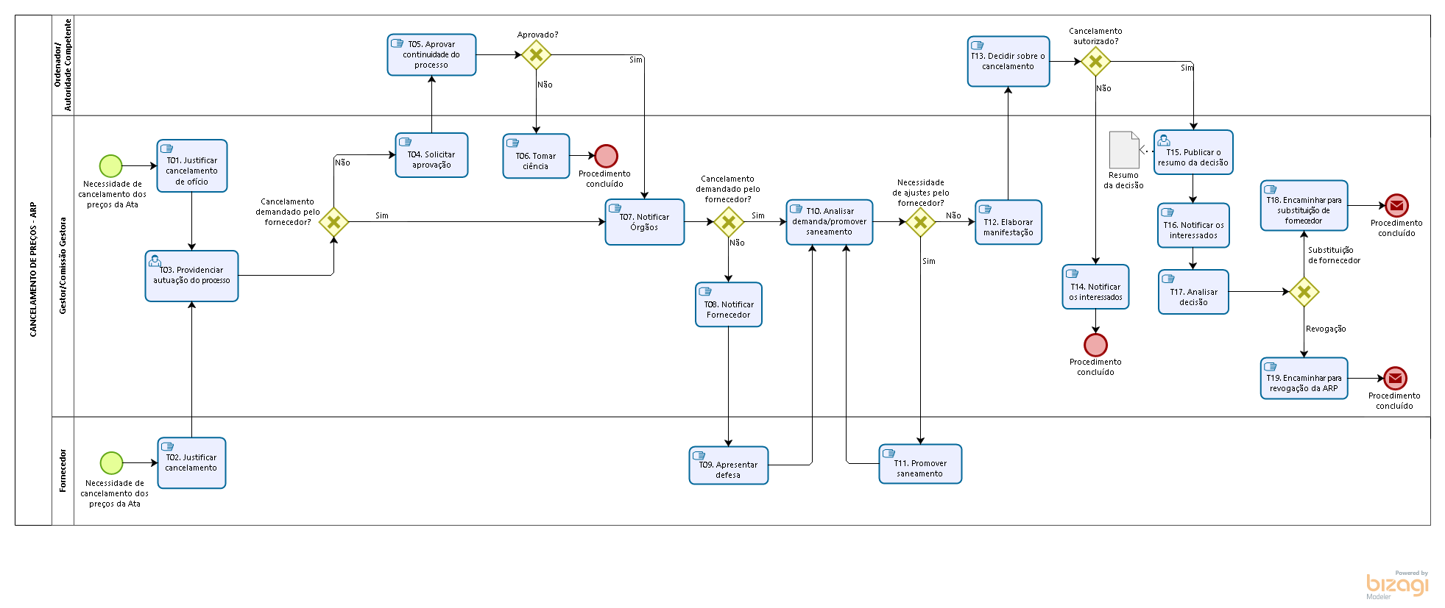

INFORMAÇÕES ADICIONAIS
- Quanto ao processo de cancelamento de preços na Ata de Registro de Preços, recomenda-se que seja autônomo e específico, devendo ser apensado ao processo da ARP oportunamente.
- Na distribuição das atividades e funções, conforme a organização administrativa de cada órgão, deve ser sempre observado e respeitado o Princípio da Segregação de Funções, que consiste na “separação de atribuições ou responsabilidades entre diferentes pessoas, especialmente as funções ou atividades-chave de autorização, execução, atesto/aprovação, registro e revisão ou auditoria” (Acórdão 413/2013 – TCU Plenário).
- Segundo tal princípio, nenhum servidor deve atuar em todas as fases inerentes à despesa, desde a identificação da necessidade da Administração (planejamento) até o pagamento, devendo cada uma das fases, de preferência, ser executada por agentes e setores independentes entre si, permitindo a verificação cruzada. A Administração deve repartir funções entre os agentes públicos tomando especial cuidado para que tais indivíduos não exerçam atividades incompatíveis umas com as outras, em homenagem ao princípio da moralidade.
- As atribuições de responsabilidade do Ordenador de Despesas/Autoridade Competente poderão ser exercidas por diferentes servidores em um mesmo processo, na hipótese de haver delegação para esse fim.
- As diferentes raias representadas no fluxograma constante no item 6 podem referir-se a uma mesma unidade administrativa ou a qualquer outra não citada, cabendo a cada órgão decidir quem executará cada atividade, conforme sua organização e estrutura, observando-se, em todo caso, a necessária segregação de funções.
- As tarefas constantes nessa norma constituem as atividades mínimas pelas quais o processo deve passar, não havendo óbice a que sejam realizadas outras etapas adicionais, por setores diversos ou não citados, conforme planejamento e necessidades do Órgão.

ANEXOS

Não aplicável.

ASSINATURAS
EQUIPE DE REVISÃO – SCL Nº 010, Versão 02
Luciana Lopes Pinheiro  Gerente de Licitações | Henrique José Grilo de Almeida  Analista do Executivo
Carolina Bragatto Dal Piaz  Analista do Executivo | Heloiza da Rocha Rodrigues  Analista do Executivo
Luiz Felipe Pimenta Gramelisch  Analista de Gestão de Serviços Gráficos | Revisado em 18/12/2019
APROVAÇÃO:
Lenise Menezes Loureiro  Secretária de Estado de Gestão e Recursos Humanos | Aprovado em 18/12/2019

